Введение
Отчет ZPM_PEO_REPORT отображает информацию в разрезе операций Заказов ТОРО. Дополнительно в табличную часть отчета выводятся основные данные с уровня заголовка Заказа ТОРО, а также ссылочного объекта.
Основная задача, которую решает отчет – это обеспечение контроля за корректностью организационных данных и мест возникновения затрат, используемых в Заказах ТОРО.

Селекционный экран
Селекционный экран (СЭ) транзакции ZPM_PEO_REPORT предусматривает два режима отображения параметров выбора:
- Основной режим.
Данный режим является режимом по умолчанию, т.е. отображается при запуске транзакции. Имеет ограниченное количество параметров выбора, которые являются наиболее часто используемыми:
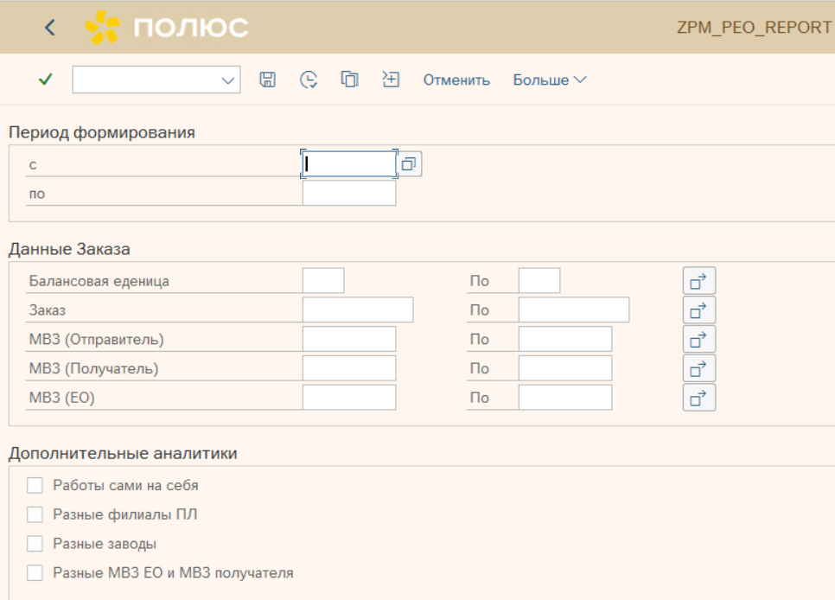
[1] Отображение параметров выбора по умолчанию.

- Расширенный режим.
Для перехода в расширенный режим, необходимо нажать кнопку на панели инструментов. По нажатию выполняется обновление экрана с выводом дополнительных параметров выбора:
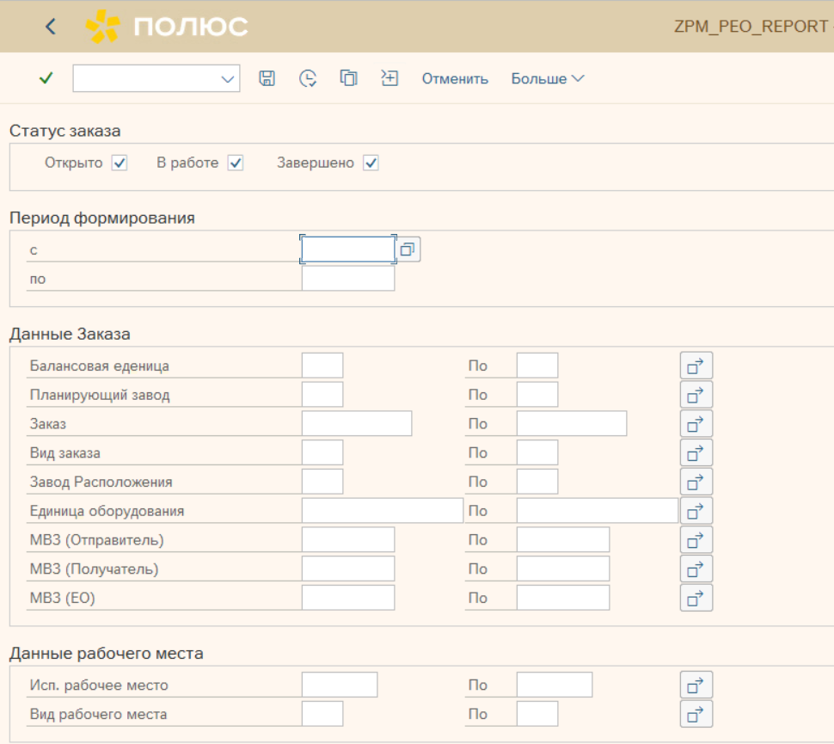[2] Отображение параметров выбора расширенного режима.
В таблице ниже представлено описание параметров выбора селекционного экрана.
Таблица 1. Экран выбора
Поле | Тип поля на экране | Описание
Статус заказа
Открыто | Параметр | Параметр соответствует системному статусу Заказа ТОРО - ОТКР
В работе | Параметр | Параметр соответствует системному статусу Заказа ТОРО - ДЕБЛ
Завершено | Параметр | Параметр соответсвует системным статусам Заказа ТОРО – ТЗКР, либо ЗАКР
Период формирования
С / По | Интервал | Период выполнения Заказа ТОРО.  Ограничивает Заказы ТОРО, период выполнения которых (период между датой начала и окончания) пересекается с периодом указанным на экране. Возможны 4 варианта пересечения периодов:  1) БазНачало внутри периода СЭ  2) БазОконч внутри периода СЭ  3) БазНачало и БазОконч внутри периода СЭ  4) БазНачало до начала периода и БазОкончание после конца периода СЭ
Данные заказа
Балансовая единица | Множественный выбор  Интервал | Юридическое лицо в рамках компании.
Завод планирования | Множественный выбор  Интервал | Соответствует филиалу юридического лица компании
Заказ | Множественный выбор  Интервал | Системный номер Заказа ТОРО
Вид заказа | Множественный выбор  Интервал | Код из справочника видов Заказа ТОРО
Завод расположения | Множественный выбор  Интервал | Завод расположения производственного актива Заказа ТОРО.  В рамках одно филиала могут быть несколько заводов расположения
Единица оборудования | Множественный выбор  Интервал | Системный код производственного актива
МВЗ (Отправитель) | Множественный выбор  Интервал | МВЗ исполнительного рабочего места для операции Заказа ТОРО.  Релевантно только для собственных работ и услуг подряда по тарифной схеме
МВЗ (Получатель) | Множественный выбор  Интервал | МВЗ получателя затрат.  Для Заказов в статусе ОТКР – это МВЗ заголовка заказа ТОРО (вкладка «Местоположение / Контировка»  Для Заказов ТОРО в статусе ДЕБЛ, ТЗКР, ЗАКР – это МВЗ правила расчета
МВЗ (ЕО) | Множественный выбор  Интервал | МВЗ производственного актива, указанного в качестве ссылочного объекта в Заказе ТОРО
СистСтатусы заказа ТОРО | Множественный выбор  Интервал | Ограничение по системному статусу заказа ТОРО
ПользСтатусы заказа ТОРО | Множественный выбор  Интервал | Ограничение по пользовательскому статусу заказа ТОРО
Исключаемые СистСтатусы заказа ТОРО | Множественный выбор  Интервал | Исключение Заказов в указанных системных статусах
Исключаемые ПользСтатусы заказа ТОРО | Множественный выбор  Интервал | Исключение Заказов в указанных пользовательских статусах
Данные рабочего места
Рабочее место | Множественный выбор  Интервал | Исполнительное рабочее место с уровня операции Заказа ТОРО.  Определяет подразделение/подрядчика, являющегося ответственным за выполнение работ
Вид рабочего места | Множественный выбор  Интервал | Код из справочника видов рабочих мест.  Определяет принадлежность рабочего места:  Z002 Подразделение Компан  Z003 Подрядная орган-ция
Дополнительные аналитики
Работы сами на себя | Параметр | Аналитический признак для поиска ошибок «Работы сами на себя».  Накладывает ограничения на выбор операций Заказов ТОРО, у которых МВЗ исполнительного рабочего места (отправитель затрат) совпадает с МВЗ заголовка Заказа, либо правила расчета (получателя затрат)
Разные филиалы ПЛ | Параметр | Аналитический признак для поиска ошибок «Разные филиалы ПЛ».  Накладывает ограничения на выбор операций Заказов ТОРО, у которых Завод исполнительного рабочего места (отправителя затрат) относится к Филиалу ПЛ отличному от Филиала заголовка Заказа ТОРО (Заводу планирования ТОРО)
Разные заводы | Параметр | Аналитический признак для поиска ошибок «Разные заводы».  Накладывает ограничения на выбор операций Заказов ТОРО, у которых Завод исполнительного рабочего места (отправителя затрат) не совпадает с заводом расположения производственного объекта, указанным в заголовке заказа
Разные МВЗ ЕО и МВЗ получателя | Параметр | Аналитический признак для поиска ошибок «Разные МВЗ ЕО и МВЗ получателя».  Накладывает ограничения на выбор операций Заказов ТОРО, у которых МВЗ карточки производственного актива не совпадает с МВЗ заголовка Заказа, либо правила расчета (получателя затрат)
Разные МВЗ ЕО и МВЗ ОС | Параметр | Аналитический признак для поиска ошибок «Разные МВЗ ЕО и МВЗ ОС».  Накладывает ограничения на выбор операций Заказов ТОРО, у которых МВЗ карточки производственного актива не совпадает с МВЗ карточки основного средства
Прочие
Формат | Параметр | Формат вывода данных в табличную часть транзакции (формат ALV Grid)

Описание таблицы ALV
Табличная часть отчета имеет стандартное представление данных в формате SAP List Viewer:
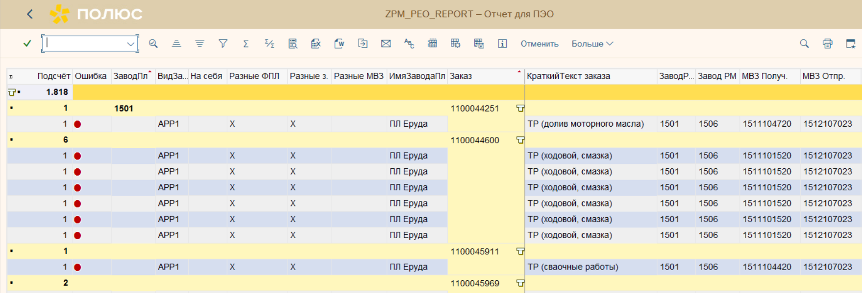
В таблице ниже представлено описание полей табличной части отчета:
Таблица 2. Описание структуры отчета

№пп | Название | Описание
 | Подсчет | Системное поле для выполнения автоматического подчета строк на экране при выполнении функций суммирования, либо промежуточного суммирования
 | Контроллинговая единица | Код контроллинговой единицы с уровня заголовка Заказа ТОРО (соответствует компании)
 | Балансовая еденица | Код балансовой единицы с уровня заголовка Заказа ТОРО (соответствует юридическому лицу компании)
 | ВидЗаказа | Код вид Заказа ТОРО (определяет назначение заказа)
 | ЗаводПл | Код завода планирования ТОРО (соответствует филиалу юридического лица компании)
 | ИмяЗаводаПл | Наименование завода планирования ТОРО
 | Заказ | Системный код Заказа ТОРО (является идентификатором мероприятия ТОиР)
 | КраткийТекст заказа | Краткое описание работ по Заказу ТОРО
 | Фаза обработки ТОРО | 0 – Открыто (соответствует системному статусу ОТКР)  2 – Деблокировано (соответствует системному статусу ДЕБЛ)  3 – технически закрыто (соответствует системному статусу ТЗКР)  6 – Коммерчески закрыт (соответствует системному статусу ЗАКР)
 | Номер операции | Системный номер операции в Заказе ТОРО
 | Текст операции | Краткое содержание операции Заказа ТОРО
 | Управляющий ключ | Системный ключ, определяющий правила использования операции:  PM01 ТОРО – хозспособ  PM02 ТОРО – УСО (фикс/абонент)  PM03 ТОРО – УСО (гарантия)  PM05 ТОРО - УСО (тариф)  PM07 Элементы планирования - без затрат
 | Калькуляция | Системный признак для операции Заказа ТОРО, определяющий, что для операции выполняется определение затрат на основе тарифа
 | ПланДатаНачала | Базисное начало Заказа ТОРО
 | ПланДатаОкончания | Базисное окончание Заказа ТОРО
 | ИспРМ | Системный идентификатор исполнителя работ (поразделения компании, либо подрядной организации)
 | Имя ИспРМ | Краткое наименование исполнителя работ
 | Завод РМ | Код завода, которому принадлежит рабочее место
 | Вид РМ | Код из справочника видов рабочих мест.  Определяет принадлежность рабочего места:  Z002 Подразделение Компан  Z003 Подрядная орган-ция
 | Наименование РМ | Наименование вида рабочего места
 | МВЗ (Отправитель) | МВЗ исполнительного рабочего места для операции Заказа ТОРО.  Релевантно только для собственных работ и услуг подряда по тарифной схеме
 | Название МВЗ (Отправитель) | Краткое наименование МВЗ отправителя затрат
 | МВЗ (Получатель) | МВЗ получателя затрат.  Для Заказов в статусе ОТКР – это МВЗ заголовка заказа ТОРО (вкладка «Местоположение/Контировка»  Для Заказов ТОРО в статусе ДЕБЛ, ТЗКР, ЗАКР – это МВЗ правила расчета
 | Название МВЗ (Получатель) | Краткое наимнование МВЗ получателя затрат
 | ЕО | Системный код производственного актива
 | Название ЕО | Краткое наименование производственного актива
 | ЗаводРасп | Завод расположения производственного актива Заказа ТОРО
 | ИмяЗаводаРаспТОб | Краткое наименование завода расположения ПА
 | МВЗ (ЕО) | МВЗ производственного актива, указанного в качестве ссылочного объекта в Заказе ТОРО
 | Название МВЗ (ЕО) | Краткое наимнование МВЗ производственного актива
 | МВЗ (ОС) | МВЗ, указанное в карточке основного средства
 | Название МВЗ (ОС) | Краткое наименование МВЗ основного средства
 | Работа, относящаяся к операции | Плановое значение работы для операции Заказа ТОРО
 | Фактическая работа | Подтвержденное значение выполненной работы для операции Заказа ТОРО
 | Единица работы | Единица измеренеия работы
 | Работы сами на себя | Если значение = ‘X’, то это означет, что МВЗ исполнительного рабочего места (отправителя затрат) совпадает с МВЗ заголовка заказа, либо МВЗ правила расчета (получателя затрат)
 | Разные филиалы ПЛ | Если значение = ‘X’, то это означет, что, Завод исполнительного рабочего места (отправителя затрат) относится к Филиалу ПЛ отличному от Филиала заголовка Заказа ТОРО (Завода планирования ТОРО)
 | Разные заводы | Если значение = ‘X’, то это означет, что Завод исполнительного рабочего места (отправителя затрат) не совпадает с заводом расположения производственного объекта, указанного в заказе
 | Разные МВЗ ЕО и МВЗ получателя | Если значение = ‘X’, то это означет, что МВЗ карточки производственного актива не совпадает с МВЗ заголовка заказа, либо МВЗ правила расчета (получателя затрат)
 | Разные МВЗ ЕО и МВЗ ОС | Если значение = ‘X’, то это означет, что МВЗ карточки производственного актива не совпадает с МВЗ карточки основного средства
 | Ошибка | Индикатор, который показывает, что по строке есть хотя бы одно несоответствие организационных данных, либо данных МВЗ
 | Системный стаус | Строка системных статусов с уровня заголовка Заказа ТОРО
 | Пользовательский стаус | Строка пользовательских статусов с уровня заголовка Заказа ТОРО

Действия пользователя
В зависимости от выявленной ошибки, необходимо выполнить корректирующие мероприятия, описанные в таблице ниже.
Таблица 3. Ошибки и их исправление

№пп | Название ошибки | Основные причины | Пути исправления
 | Работы сами на себя | Указанное ИспРабМесто не является исполнителем работ | Необходимо скорректировать рабочее место для операций Заказа ТОРО. Для изменения РМ можно использовать функцию массовой обработки в транзакции IW37
 | Работы сами на себя | МВЗ получателя не соответствует МВЗ ЕО | Необходимо исправить МВЗ получателя (контировки) в соответствии с МВЗ ЕО в данных Заголовка заказа. Для изменения МВЗ контировки Заказа можно использовать функцию масовой обработки в транзакции IW38.  Если Заказ ТОРО уже деблокирован, то необходимо внести изменения в сформированное правило расчета.  Для внесения изменений в правило расчета использовать транзакцию IW32
 | Разные филиалы ПЛ | ПА передан в другой филиал ПЛ. При этом данные расположения не скорректированы | Необходимо внести изменения в данные расположения ЕО (транзакция IE02), а также обновить данные МВЗ ссылочного объекта в Заказе ТОРО (IW32).
 | Разные филиалы ПЛ | Указанное ИспРабМесто является подразделением другого филиала ПЛ | Необходимо скорректировать рабочее место для операций Заказа ТОРО. Для изменения РМ можно использовать функцию массовой обработки в транзакции IW37.
 | Разные заводы | Указанное ИспРабМесто имеет другой завод | Необходимо скорректировать рабочее место для операций Заказа ТОРО. Для изменения РМ можно использовать функцию массовой обработки в транзакции IW37.
 | Разные МВЗ ЕО и МВЗ получателя | Выполнено изменение МВЗ в ЕО, после создания Заказа ТОРО | Если действие выполнено правомерно, то выполняется корректировка МВЗ в Заголовке заказа, либо уже в правиле расчета (если оно сформировано).
 | Разные МВЗ ЕО и МВЗ получателя | Выполнено изменение МВЗ в Заказе ТОРО | Корректность изменения требует уточнения. Если действие выполнено ошибочно, то выполняется обратная корректировка МВЗ в Заголовке, либо уже в правиле расчета (если оно сформировано).  Если действие выполнено правомерно, то необходимо привести в соответствие данные МВЗ ЕО (также нужно проверить данные МВЗ ОС)
 | Разные МВЗ ЕО и МВЗ ОС | Выполнено изменение МВЗ в карточке ОС | Если действие выполнено правомерно, то необходимо выполнить обновление данных МВЗ ЕО и МВЗ во всех связанных Заказах ТОРО
 | Разные МВЗ ЕО и МВЗ ОС | Выполнено изменение МВЗ в карточке ЕО | Если действие выполнено правомерно, то необходимо выполнить обновление данных в карточке ОС (AS02). Также, при необходимости, выполняется корректировка МВЗ в Заголовке заказа ТОРО, либо уже в правиле расчета (если оно сформировано)

